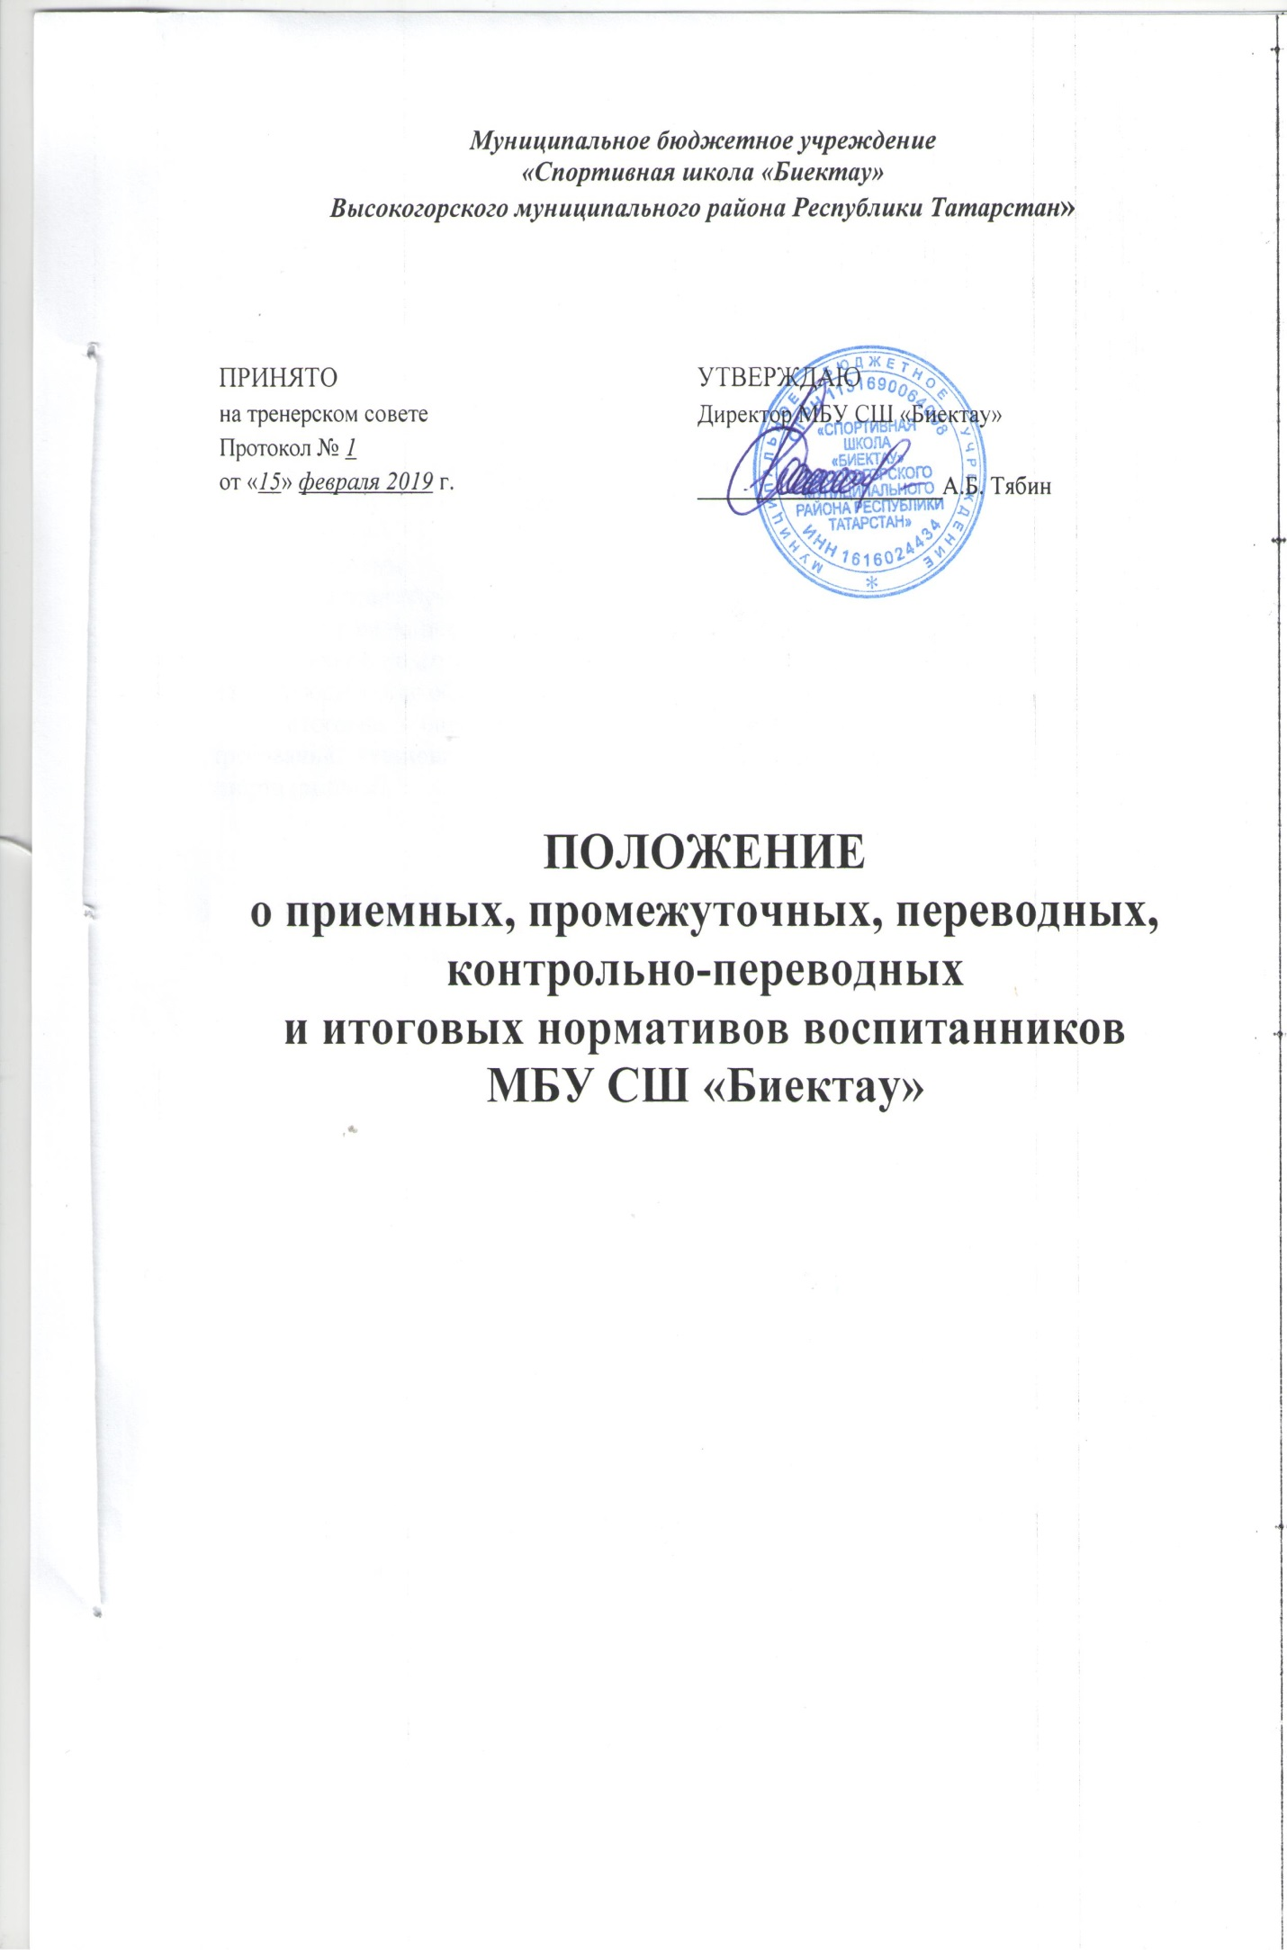
1. ОБЩИЕ ПОЛОЖЕНИЯ

1. Приемные, промежуточные, контрольно-переводные, переводные и итоговые нормативы являются основной формой контроля учебно-тренировочной работы воспитанников. Настоящее положение разработано в соответствии с Федеральным законам «О физической культуре и спорта в РФ», федеральными государственными требованиями, федеральными стандартами спортивной подготовки, дополнительными программами по видам спорта и Уставом МБУ СШ «Биектау» (далее – Школы), программ по хоккею с шайбой, по фигурному катанию на коньках.
Целью нормативов является:
приемных - оценка уровня физического развития обучающихся;
промежуточных – анализ уровня освоения программы по виду спорта и корректировки УТЗ;
переводных - для досрочного перевода перспективных воспитанников на следующий этап обучения.
контрольно-переводных – определение уровня освоения воспитанников программ по спортивной подготовки по видам спорта после каждого этапа (периода), для перевода на следующий этап обучения;
итоговых – определение освоения в полном объеме программ и выполнения всех требований, установленных федеральным стандартом спортивной подготовки по виду спорта (выпуск).

2. ОСНОВНЫЕ ЗАДАЧИ

1. Основными задачами приемных, промежуточных, переводных, контрольно-переводных и итоговых нормативов являются:
- проверка выполнения программы в учебных группах;
- оценка общей и специальной физической подготовки обучающихся Школы;
- оценка работы групп, отделений Школы за определенный период.

3. ПОРЯДОК ПРИЕМА НОРМАТИВОВ

1.Нормативы принимаются:
1.1 Приемные - в начале учебного года в сентябре месяце.
1.2. Промежуточные - в декабре месяце.
1.3. Переводные - в течение учебного года.
1.4. Контрольно – переводные - в мае месяце.
1.5. Итоговые - в конце учебного года в мае-месяце по окончании освоения полного объема программ и выполнения всех требований, установленных федеральным стандартом спортивной подготовки по виду спорта (выпуск).
2. График сдачи контрольно-переводных нормативов согласовывается на тренерском совете и утверждается приказом директора.
3. Воспитанники не сдавшие нормативы по уважительной причине либо желающие пересдать, допускаются до повторной пересдачи. При повторном невыполнении контрольных нормативов, воспитанники остаются на повторный год обучения, или переводятся в спортивно-оздоровительные группы.
4. Участники:
4.1. Приемные нормативы сдают воспитанники ГНП и ТСС, имеющие медицинский допуск.
4.2. Промежуточные нормативы сдают все воспитанники Школы.
4.3. Переводные нормативы сдают перспективные воспитанники (по усмотрению тренера), те нормативы, в какой этап подготовки зачисляются.
Досрочный перевод воспитанников в группу следующего года обучения или этапа спортивной подготовки проводится решением тренерского совета на основании рапорта тренера о переводе, выполнения переводных нормативов общей и специальной физической подготовке;
4.4. Контрольно-переводные нормативы сдают ГНП, ТСС и воспитанники СОГ, для зачисления в группу начальной подготовки.
Перевод учащихся на очередной год обучения и этап подготовки производится при условии выполнения ими программных требований, в том числе:
- при улучшении результатов выступления в соревнованиях;
- при улучшении результатов тестирования по общей, специальной и технической подготовкам;
- при наличии положительных данных медицинского контроля.
Перевод обучающихся в группу следующего года обучения производится решением тренерского совета на основании выполнения нормативных показателей общей и специальной физической подготовки и утверждается приказом директора Школы
4.5.Итоговые нормативы сдают воспитанники ТСС, освоившие программу и выполнения всех требований, установленных федеральным стандартом спортивной подготовки по виду спорта (выпуск). Воспитанникам, освоившим программу в полном объеме и сдавшим итоговые нормативы, выдается документ установленного образца и разрядная книжка.

4. СИСТЕМА ОЦЕНКИ

В процессе сдачи нормативов допускается следующая система оценок:
- в СОГ – без оценочная система с определением уровня физического развития ( низкий, средний, высокий)
- ГНП, ТСС – зачетная.

5.ДОКУМЕНТАЦИЯ.

Протоколы результатов приемных, промежуточных нормативов хранятся у тренеров; переводные, контрольно- переводные и итоговые – подписываются тренерами и сдаются в методический кабинет для хранения в архиве.

6. ПРЕКРАЩЕНИЕ ДЕЙСТВИЯ

Настоящее положение действует до замены его новым или отмены в связи с выявившимися противоречиями из – за изменения в законодательстве РФ и РТ в области физической культуры и спорта, федеральными государственными требованиями, федеральными стандартами спортивной подготовки, дополнительными программами по видам спорта и Уставом МБУ СШ «Биектау».

